**Проект написан с использованием JDK версии 1.8.0_172**

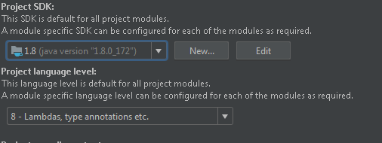

**В среде разработки IntellJ IDEA 2018.1.6 (Community Edition)**

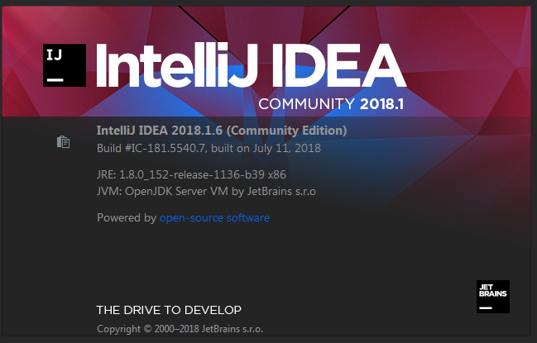

**В качестве сервера использовался Apache Tomcat 7**



**Для того чтобы запустить проект следуйте следующим указаниям:**

**1. Скачайте архив с приложением к себе на компьютер, разархивируйте.**

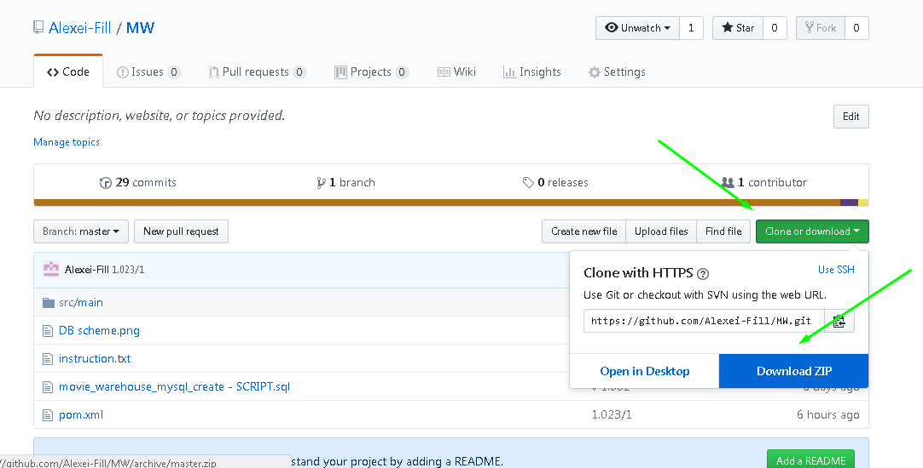

**2. Запустите скрипт создания бд, таблиц, связей и заполнение их.**

**(Файл movie_warehouse_mysql_create - SCRIPT.sql)**

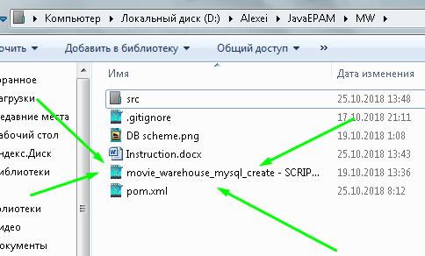 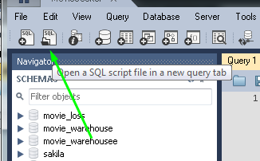

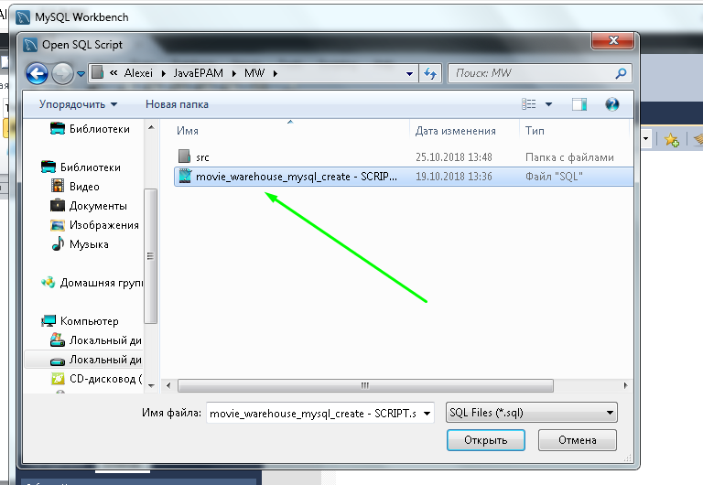

**3. В web.xml в параметр projectFolder пропишите полный путь до директории проекта (без имени диска и знака двоеточия), где последним словом будет название папки проекта.  
Например: /Alex/fold/MW**

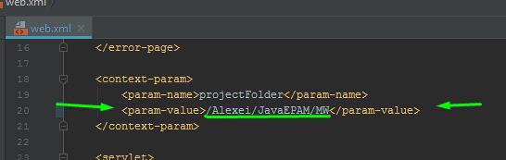

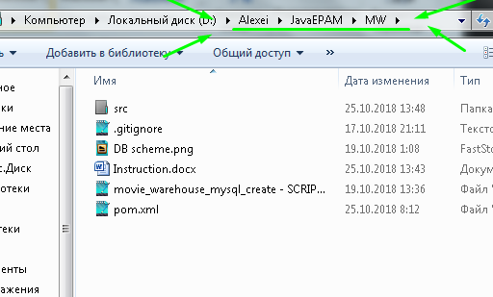

**4. В файле connectionPull.properties укажите или измените настройки для доступа к созданной БД (только в случае необходимости)**

|  |  |  |
| --- | --- | --- |
| **URL** | - | адрес, на котором расположена БД |
| **USER** | - | имя пользователя |
| **PASSWORD** | - | пароль пользователя |
| **DRIVER** | - | драйвер базы данных |
| **initConnectionCount** | - | количество активных соединений с БД |

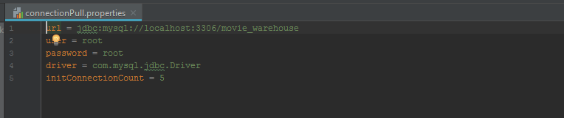

**5. Пометьте папку java как Sources Root**

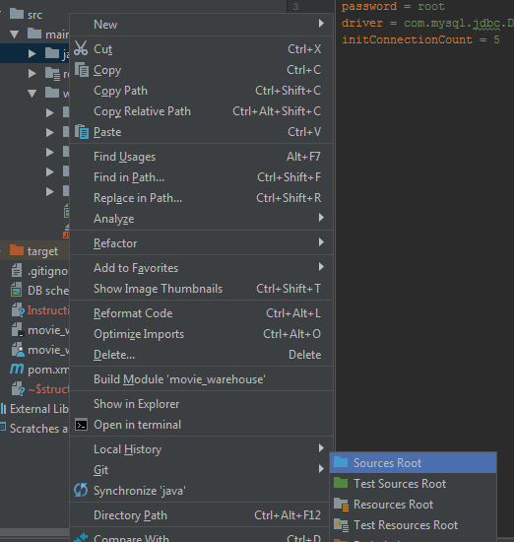

**6. Пометьте папку resurces как Resource Root**

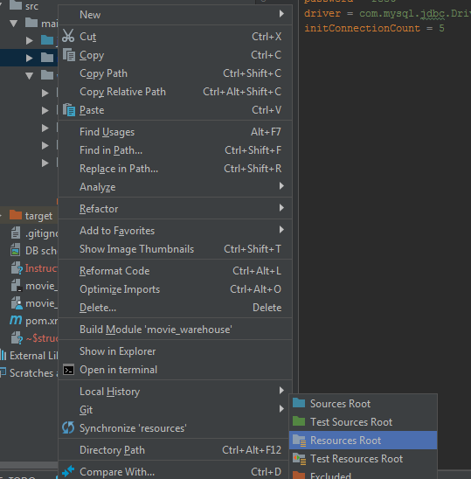

**7. Добавьте конфигурацию запуска**

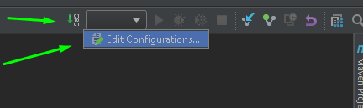

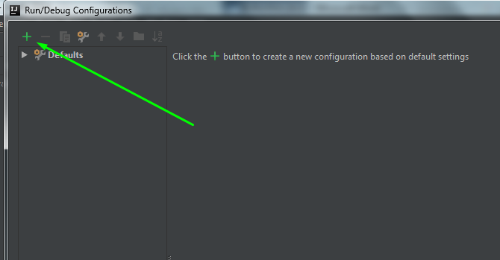

**7.1 при помощи Apache Tomcat конфигурации**

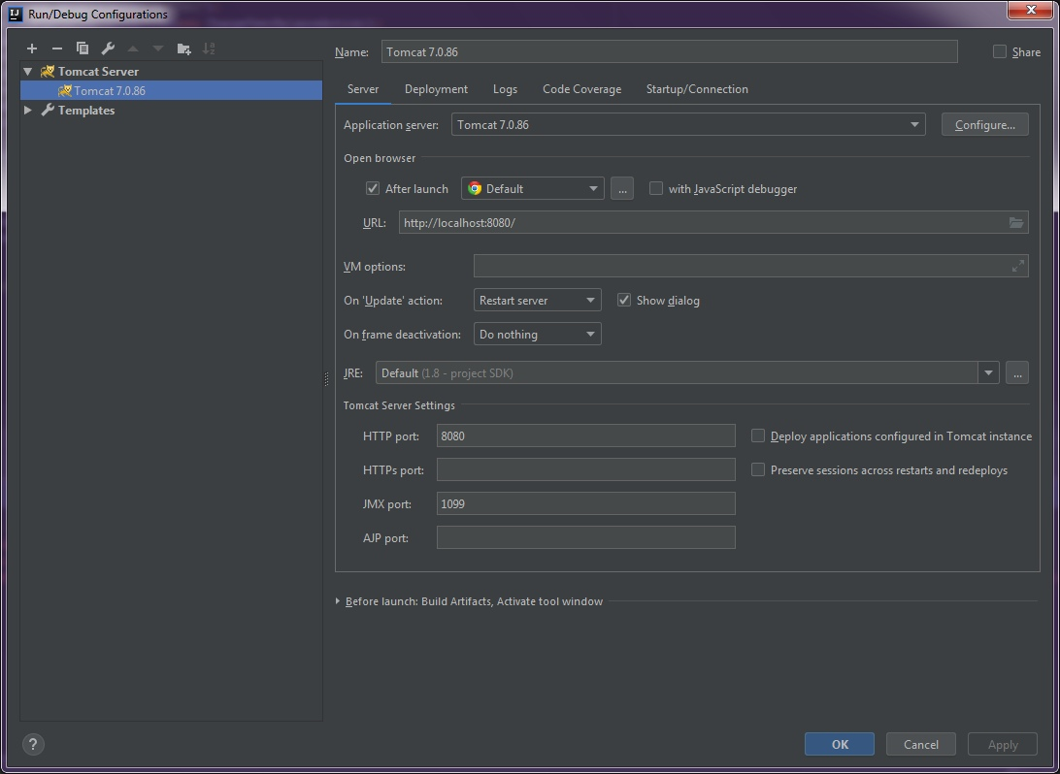

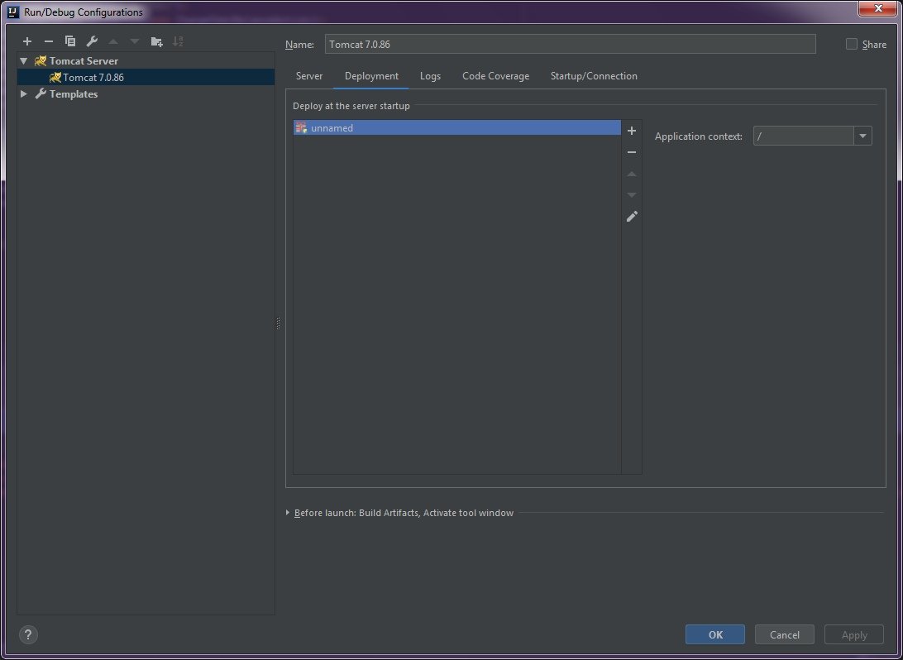

**7.2 при помощи Maven конфигурации**

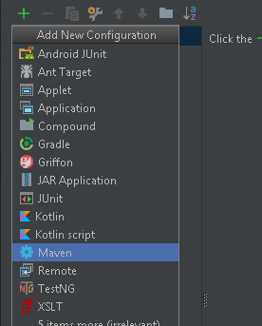

**В строке Command line напишите tomcat7:run**

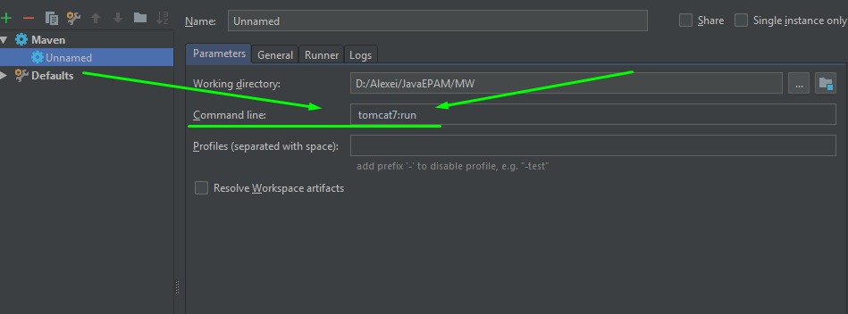

**Добавьте Run Maven Goal - clean**

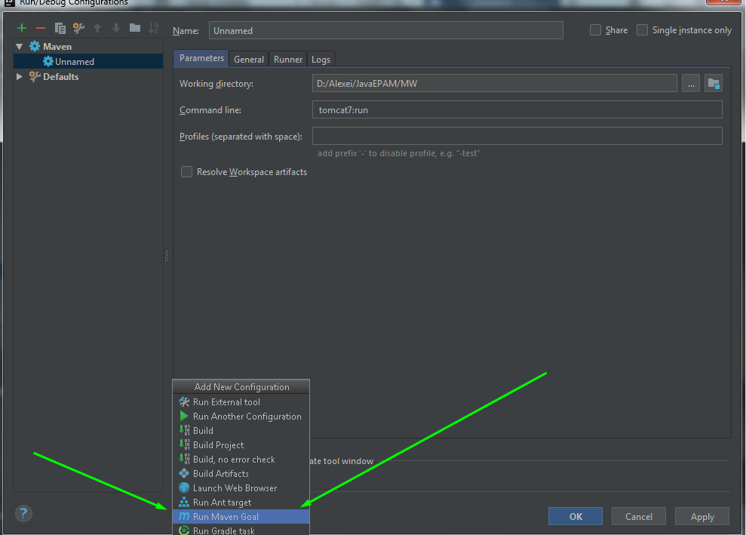

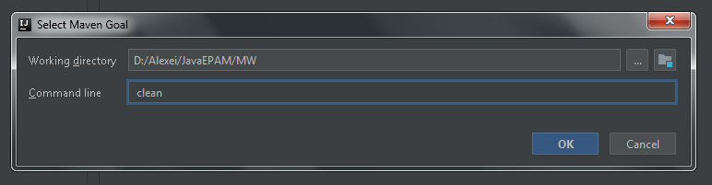

**8. Запустите проект**

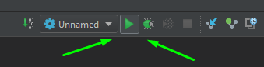

**При использовании конфигурации Apache Tomcat в браузере откроется главная страница проекта.**

**При использовании конфигурации Maven в консоли появиться ссылка, ее необходимо будет нажать. После чего в браузере откроется главная страница проекта.**

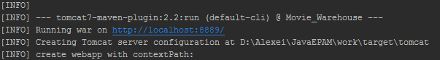

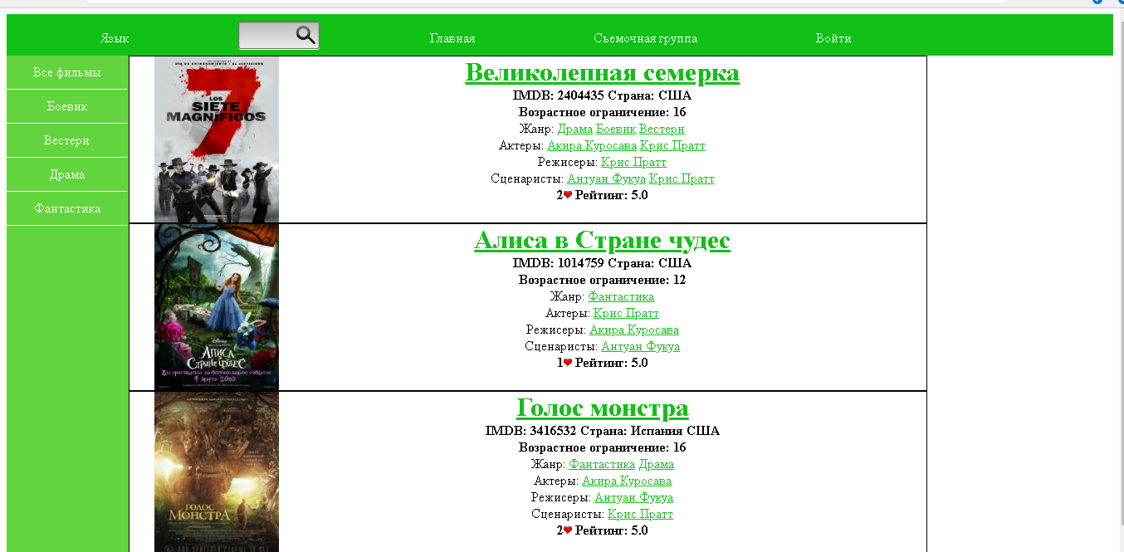

**Логины и пароли зарегистрированных в системе пользователей**

|  |  |  |
| --- | --- | --- |
| **Администратор** | | |
| **Логин** |  | **admin11** |
| **Пароль** |  | **admin11** |

|  |  |  |
| --- | --- | --- |
| **Пользователь** | | |
| **Логин** |  | **user12** |
| **Пароль** |  | **user12** |